**Projekt nowoczesnego domu**

**Zastanawiasz się jaki projekt domu powinieneś wybrać? Mamy dla Ciebie kilka cennych wskazówek. Zapraszamy!**

**Projekt nowoczesnego domu - jaki wybrać**

Coraz częściej stawiamy na nowoczesną architekturę dlatego do projektowania domów jednorodzinnych musimy podejść kompleksowo oraz z indywidualnym podejściem, by spełnić wszelkie wymagania inwestorów. Często nasi klienci zastanawiają się czy warto korzystać z typowego projektu. W internecie bardzo często pojawiają się wizualizacje coraz nowocześniejszych domów. Jednak według nas lepiej postawić na sprawdzony indywidualny **projekt nowoczesnego domu**. Ponieważ te pojawiające się w sieci często tworzone są przez praktykantów co może spotkać się z licznymi błędami. Najczęstszymi błędami są błędy funkcjonalne, takie jak zły rozkład pomieszczeń czy nieodpowiednie schody.

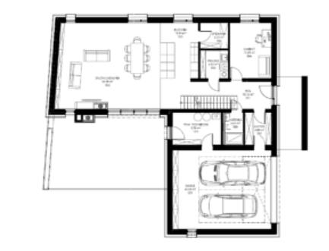

**Przerabianie gotowych projektów**

Często zdarza się również, że inwestor kupił gotowy projekt, jednak zauważył pewne niedogodności i chce zmieniać. Bardzo często zauważone jest to dopiero na etapie budowy. Wprowadzenie ich często wiąże się ze znacznymi kosztami, które odchodzą od pierwotnych założeń. Efekt jest siłą rzeczy gorszy od projektowania indywidualnego od samego początku. Według nas najlepszym rozwiązaniem jest stworzenie projektu pod indywidualne potrzeby inwestora. Dlatego zapraszamy do zapoznania się z naszymi wcześniejszymi projektami - [projekt nowoczesnego domu](https://www.bauartstudio.pl/2019/07/12/projektowanie-nowoczesnych-domow-jednorodzinnych/).